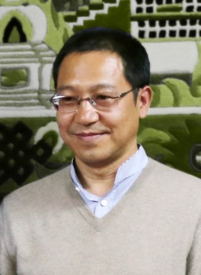
李北伟简历
学习经历：
1989年： 毕业于北京大学经济系，学士学位；
1996-1997年：在美国密歇根大学福特公共政策学院读书，MPA学位；
2001-2003年：在美国纽约大学斯顿商学院读书，MBA学位。

工作经历：
1989-1992年：中国电子工业总公司办公厅、计划局，秘书及世行项目官员；
1993-1996年：北京明发科技发展有限公司，销售经理；
1997-2001年：亚洲战略投资公司，董事长助理兼合资公司总经理；
2003-2005年：北京格致精一有限责任公司，总经理；
2005-2015年：荷皇天地中国有限公司(TNT China)，区域总经理兼EMS事业部总经理。

